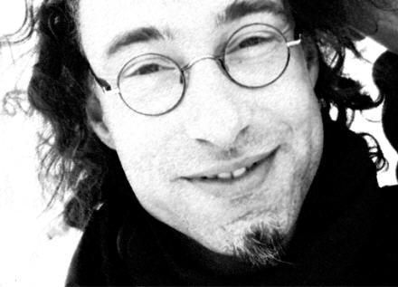

Philippe Sizaire

et

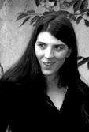

Dalèle Muller

Les Petits Plaisirs

(Conte-Théâtre Musical Tout Terrain)

extraits sur

www.philippesizaire.com

Philippe : 06 76 31 65 44 / contact@philippesizaire.com
Dalèle: 06 09 10 49 82 / lepetitbaldaubepine@voila.fr

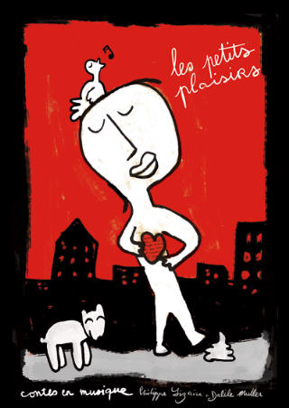
CREATION 2006

Les Petits Plaisirs
Philippe Sizaire aux histoires et aux chansons et Dalèle Muller à l’accordéon chromatique, au jeu et au chant.
Mise en jeu : Élodie Retière.

Un spectacle dynamique, poétique, drolatique et colérique, entre histoires et chansons, qui emprunte à la forme intemporelle du conte pour parler du monde d’aujourd’hui, et ruer dans ses brancards.

Philippe Sizaire et Dalèle Muller forment un duo (d)étonnant.

Ils se sont rencontrés un jour de pluie à Villardonnel dans l’Aude. Dalèle qui devait jouer en plein air son spectacle de chansons réalistes trouve refuge dans la salle où devait conter Philippe Sizaire ... et voilà que les mots de Philippe Sizaire trouvent refuge dans l’accordéon de Dalèle.

Quelques nouveaux rendez-vous, beaucoup de coups de fil et de mails échangés, une résidence de création (au théâtre Na Loba de Pennautier) plus loin ... et naissent Les Petits Plaisirs.

Plaisir du texte (Philippe fut parolier de Serge Reggiani, parmi d’autres) et des notes (venues des voyages et des vies multiples de Dalèle), mais plaisir aussi, simplement, de prendre le temps ensemble de laisser la vie nous raconter des histoires ; plaisir de l’échange entre deux artistes qui partagent une même énergie, une même envie de rencontre avec un public toujours plus nombreux (de 30 dans le petit jardin où naquirent des Plaisirs encore un peu prématurés au printemps 2005 à plus de 700 au Grand Théâtre de Palaiseau en décembre 2006) ; plaisir enfin d’emprunter à la forme intemporelle du conte pour ruer dans les brancards du monde d’aujourd’hui.

Raconteur de petites vies dans l’entrebâillement desquelles on entrevoit la grande, Philippe Sizaire se revendique d’une parole qui aide chacun à trouver une liberté.

Raconter pour lui, c’est par nature être un subversif,

un libertaire qui laisse son auditoire entendre de manière la plus sensible qui soit

– les sens étant ce que chacun a de plus particulier, mais aussi ce qui nous permet d’entrer par correspondance en contact avec le monde.

Avec celles et ceux qui l’accompagnent au gré des rencontres musicales,
il promène depuis 2002 ses 8 spectacles d’histoires en musique de théâtre en festival, de rue en chemin, d’appartement en lieu rural, de café en école ... Après plus de 300 représentations, il entretient toujours le même idéal : susciter la relation, l’échange, dans ce qu’ils peuvent susciter de plaisir mais aussi de « dérangement ».

Humour et poésie sont au rendez-vous, bonne humeur toujours et colère souvent ...

Dalèle Muller
a été formée par ses voyages, et par sa pratique instrumentale
plus que tout le reste…. En Italie, en Grèce ou en Roumanie,
c’est grâce à son vieil ami l’accordéon et aux nombreuses rencontres qu’il a facilitées, qu’elle s’est constitué un répertoire et une vocation d’accordéoniste chanteuse.

Durant quatre années, l’aventure de « La Music’à deux leï », lui apporte l’expérience et la professionnalisation, avec ce combo de musique Tsignane, d’abord en duo
puis en trio avec un musicien roumain.

La chanson réaliste a toujours fait partie de ses bagages, et comme un retour aux sources, elle s’ingénue à chanter les plus belles chansons du répertoire,
toute seule avec son compagnon à bretelles, avec la formule
« Le Petit bal d’Aubépine».

Et comme le plaisir de chanter est aussi fort que celui de jouer, elle intègre une formation exclusivement féminine « La Mal Coiffée » pour offrir
un répertoire languedocien, où tout est a capella et en langue d’oc, jusqu’à l’automne 2008.
Actuellement elle enchaîne les projets en occitan.

En rencontrant Philippe Sizaire et ses histoires, l’envie de conter ensemble et en musique est vite née, et pour ne pas se priver ils se sont mis au travail pour
concocter un joli spectacle, rien que pour le plaisir : « Les petits plaisirs ».

LA PRESSE
« Des petits plaisirs ? Dalèle Muller et Philippe Sizaire en ont
plein la besace.
Chez elle, ils jaillissent de son piano à bretelles qui sous ses doigts agiles peut résonner du tempo d’une valse ou d’un rap endiablé. Chez lui,
auteur et conteur, ils surgissent au détour du quotidien. ...
À l’époque du virtuel et des textos qui privent l’écrit de trace et de mémoire,
Les Petits plaisirs de Philippe Sizaire et Dalèle Muller déposent les mots comme autant de petits cailloux sur le chemin tendre et chaotique
de la vie. »
La Dépêche du Midi (18 janvier 2006)

« Les histoires, c’est comme les hommes et les femmes, ça voyage à pied, mais par cœurs d’enfants… et quand ils étaient là, Philippe et Dalèle, je les ai entendu se taire , dans la salle, tous ces cœurs d’enfants… les yeux fermés ils écoutaient les images… Sur des airs de piano à bretelles qui sait nous les remonter… les personnages ont tous marché et dansé là dans nos têtes, à croire qu’ils y étaient chez eux, d’ailleurs c’est un peu comme si on les connaissaient déjà, ou que c’était nous, ou que ça pourrait bien…
Parce que ces histoires, ces mots bien dits, ça laisse des traces dans la mémoire…On sait pas trop où ça va, mais on sent que c’est bien là, et que ça s’en ira pas comme ça…
Voili, voilà, allez les entendre les yeux fermés… »
Céline Cerighelli – Oekoumène, février 2007

Les Petits Plaisirs
ont été joués ...

- au grand théâtre de l’Ecole Polytechnique à Paris
- au Théâtre Na Loba, ville de Pennautier dans l’Aude (résidence de création)
- à Lyon (ouverture de Paroles en Festival)
- en clôture du festival La Drôme des Collines
- au Bijou, au Moulin à Paroles, au Théâtre du Grand Rond, « Chez Eux », à l’Université du Mirail, à la médiathèque José Cabanis à Toulouse
- à Camon sur place publique (Ariège)
- à Villardonnel et à Montlaur (Aude)
- au Théâtre de l’Agora, Lavaur (Tarn)
- dans l’Oise (festival des BDP, Contes d’Automne)
- à Lavalette du Var (contes en jardins, mai 2008)
- à Saurat (festival de contes août 2007 et 2008)
- en Picardie (Fête du livre de Merlieux, septembre 2008)

Et seront joués ...
En Ardèche, en Ariège, dans l’Aude

